Allianz sigorta poliçe transferi
Acek ekranına giriş yapıp aşağıdaki adımları takip edebilirsiniz. Mevcut linki şu şekildedir :
https://acekportal.allianz.com.tr/AcekWeb/login/login.jsp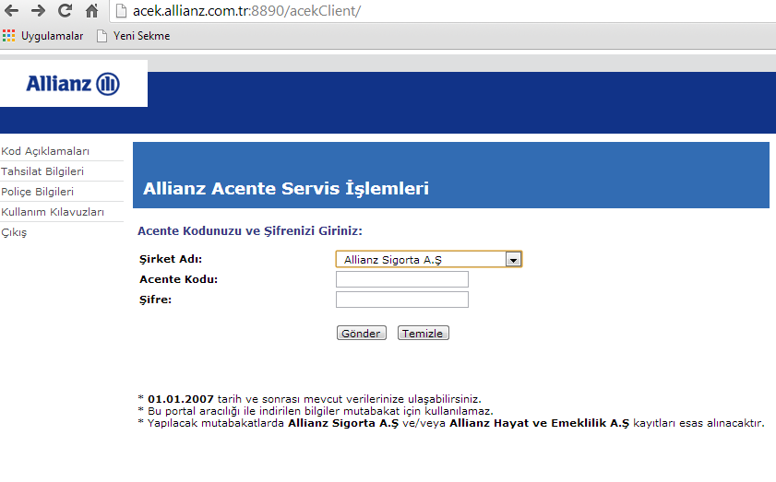

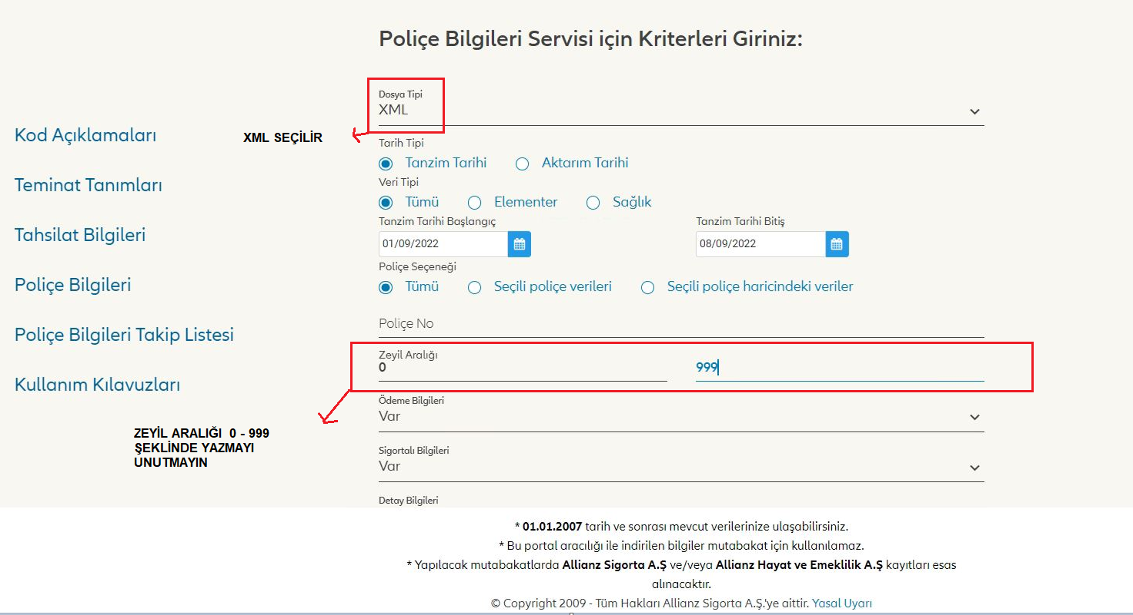

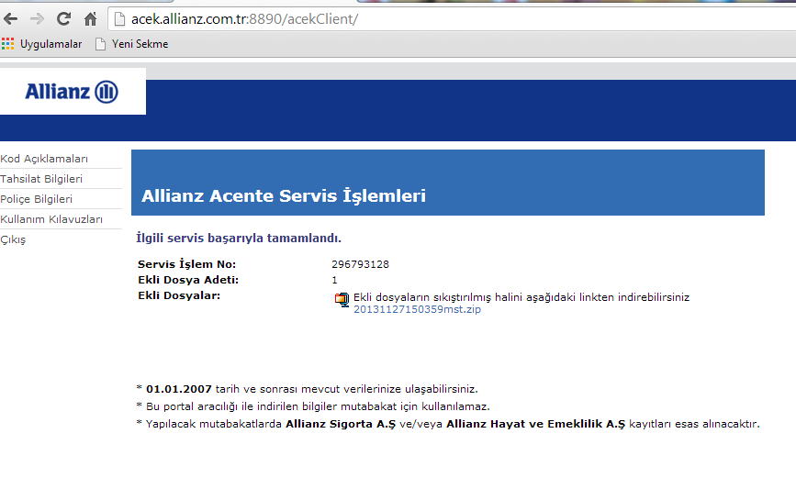
Sistemin ekrana getirdiği linke tıklayarak dosyayı kayıt edin ve Open Acentem Programından “Transferler > Üretim Transfer Sistemi” giriş yaptıktan sonra Allianz seçip indirdiğiniz dosyayı “Gözat” diyerek seçin

